РЕСПУБЛИКА БЕЛАРУСЬ
КОМИТЕТ ПО ОБРАЗОВАНИЮ МИНГОРИСПОЛКОМА
учреждение образования

МИНСКИЙ ГОСУДАРСТВЕННЫЙ КОЛЛЕДЖ ЦИФРОВЫХ ТЕХНОЛОГИЙ

Группа 89 ТП

Отчет

по лабораторной работе № 20
"Разработка программ с применением генерации пользовательских событий"
учебный предмет
“Современные языки программирования JavaScript”
Исполнитель: Ермаченко А.Ю

Руководитель: Е.П. Сушкевич

Минск, 2026

Цель работы: закрепить навыки по использованию указателя контекста this.

Практическая часть

Задача 1
Дан элемент. Сделайте так, чтобы по клику на него он красился в красный цвет, но только если в момент клика нажата клавиша Alt.
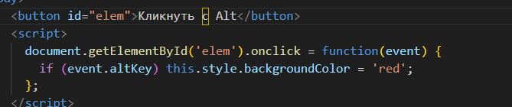
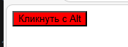

Задача 2
Пусть у вас есть список ul с тегами li:
<ul id="elem">
<li>text</li>
<li>text</li>
<li>text</li>
<li>text</li>
<li>text</li>
</ul>
Сделайте так, чтобы по клику на любую li, в конец ее текста добавлялось число 1, если нажата клавиша Ctrl, и число 2, если нажата клавиша Shift.

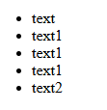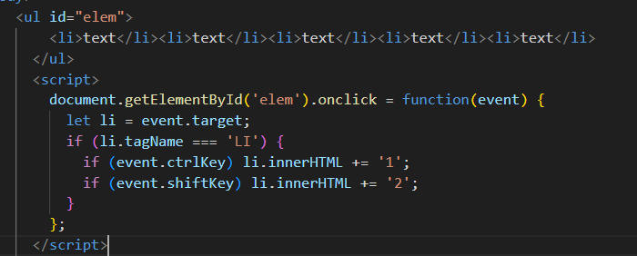
Задача 3
Даны ссылки. Сделайте так, чтобы по клику на ссылку ей в конец записывался ее href, а перехода по ссылке не происходило.
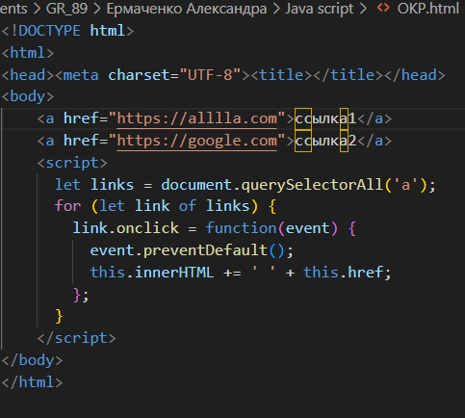
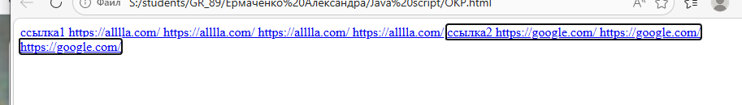
Задача 4
Даны два инпута, абзац и ссылка. Пусть в инпуты вводятся числа. Сделайте так, чтобы по клику на ссылку в абзац записалась сумма введенных чисел.
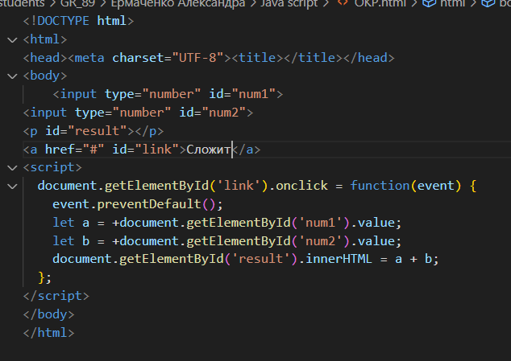
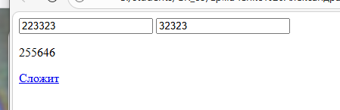

Контрольные вопросы
- Каким способом можно получить информацию о нажатой клавише?
- с помощью свойств обьекта Event(event.key)
- Что такое объект event?
- Это обьект содержащий информацию о типе события

